ХЕРСОНСЬКА МІСЬКА РАДА

«Облаштування місця загального користування:
пр-т Святих Кирила та Мефодія, 8 – вул. Людвіка Заменгофа, 6»

Проект
для участі в міському конкурсі проектів
«Громадський бюджет»

Автор проекту: Дерменжи Петро Васильович

Херсон 2021
Додаток 1
до Положення про громадський бюджет у місті Херсоні

ФОРМА ПРОЕКТУ,
реалізація якого планується за рахунок коштів
громадського бюджету м. Херсону 2022 році

Ідентифікаційний номер проекту
(вписує уповноважений робочий орган, згідно з реєстром )
Дата надходження проекту
(заповнюється уповноваженим робочим органом)
Прізвище, ім’я, по батькові особи уповноваженого робочого органу, що реєструє проект: | (підпис)

ВСІ ПУНКТИ Є ОБОВ’ЯЗКОВИМИ ДЛЯ ЗАПОВНЕННЯ!

- Назва проекту(не більше 15 слів):
«Облаштування місця загального користування: пр-т Святих Кирила та Мефодія, 8 – вул. Людвіка Заменгофа, 6»

2.Пріоритетні напрямки проекту(необхідне підкреслити і поставити знак "Х"):
● облаштування тротуарів –□ ● естетичне облаштування міста –□
● дороги –□ ● будівництво спортивних та дитячих майданчиків –□
● облаштування зон відпочинку (в тому числі зі створенням точок вільного доступу до мережі Інтернет) та впорядкування прибережних смуг водойм–□
● вуличне освітлення –□ ● розвиток вело- та бігової інфраструктури –□
● заходи з енергозбереження (використання відновлювальних джерел енергії) – □ ● інше –□
3. Місце реалізації завдання(адреса, назва житлового масиву/мікрорайону, установи/закладу, кадастровий номер земельної ділянки, якщо відомо, тощо):
м.Херсон, пр-т Святих Кирила та Мефодія (Димитрова), 8, - вулиця Людвіка Заменгофа (Благоєва), 6.

4.Короткий опис проекту(не більше 50 слів):
Ремонт дороги та тротуару двору.

5. Опис проекту(основна мета проекту; проблема, на вирішення якої він спрямований; запропоновані рішення; пояснення щодо того, чому саме це завдання повинно бути реалізоване і яким чином його реалізація вплине на подальше життя мешканців. Опис проекту не повинен містити вказівки на суб’єкт, який може бути потенційним виконавцем проекту. Також обов’язково зазначити відповідність стратегічним пріоритетам і цілям розвитку міста. Якщо проект має капітальний характер, зазначається можливість користування результатами проекту особами з особливими потребами):

Основною метою проекту є вирішення проблеми безпечного пересування громадян. Дана ділянка дороги забезпечує доступ до соціально-значущих об’єктів міста, а саме: ясла-садок, Херсонська ЗОШ І-ІІІ ступенів №54 Херсонської міської ради, житлові будинки (вулиця Людвіка Заменгофа (Д.Благоєва), 6, пр-т Святих Кирила та Мефодія (Димитрова), 8), дитячий майданчик та спортивний майданчик. Вкрай незадовільний стан асфальтового покриття дороги та тротуару може стати причиною аварій та травматизму громадян міста, а це є прямим збитком життя та здоров’я людини. Велика кількість ям на дорогах має поганий вплив на психологічний стан як водіїв, так і пішоходів. Водночас на даній ділянці дороги неможливе пересування людей з особливими можливостями.
Херсон - це культурний центр області, ми повинні докласти зусилля для підтримки рівня якості життя мешканців та гостей нашого міста.

6.Обґрунтування бенефіціарів проекту(основні групи мешканців, які зможуть користуватися результатами проекту):

Первинним бенефіціаром є співвласники ОСББ «БЛАГО», яке об’єднує будинки : м.Херсон, вулиця Людвіка Заменгофа (Д.Благоєва), 6, пр-т Святих Кирила та Мефодія (Димитрова), 8. Кінцевими бенефіціарами є мешканці району, які мають бажання вести здоровий спосіб життя та займаються загальною фізичною культурою на спортивному майданчику, який розташований у дворі ОСББ «БЛАГО», також кінцевими бенефіціарами є всі мешканці, які проходять та проїжджають по дорогам та тротуару для того, щоб відвести дітей до дитячого садка та школи.

7. Інформація щодо очікуваних результатів у разі реалізації проекту:

Реалізація цього проекту дозволить пересуватися усім групам громадян, включаючи інвалідів та людей з обмеженими можливостями без ризику для здоров’я та аварій автомобілістів.

8. Орієнтовна вартість (кошторис) проекту(всі складові проекту та їхня орієнтовна вартість):

Складові завдання | Орієнтовна вартість, гривень
Виготовлення проектно-кошторисної документації | 5000
Асфальт (демонтаж, монтаж) | ~570000
Бордюр товстий (демонтаж, монтаж) | ~42000
Тротуарна плитка (демонтаж, монтаж) | ~377500
Бордюр тонкий (демонтаж, монтаж) | ~111600
Разом: | ~1106100
9. Список з підписами щонайменше 15 громадян України віком від 16 років, які зареєстровані або проживають на території м. Херсона, що підтверджується офіційними документами (довідкою про місце роботи, навчання, служби чи іншими документами, що підтверджують факт проживання в місті), та підтримують цей проект (окрім його авторів), що додається для малих проектів та 50 осіб для великих. Кожна додаткова сторінка списку повинна мати таку ж форму, за винятком позначення наступної сторінки (необхідно додати оригінал списку в паперовій формі).

10. Контактні дані автора/авторів проекту, які будуть загальнодоступні, у тому числі для авторів інших проектів, мешканців, представників засобів масової інформації, з метою обміну думками, інформацією, можливих узгоджень тощо(необхідне підкреслити):
а) висловлюю свою згоду на використання моєї електронної адреси
petrdermenzhy@ukr.net для зазначених вище цілей
Підпис особи, що дає згоду
на використання своєї електронної адреси _____________….…………..

б) не висловлюю згоди на використання моєї електронної адреси для зазначених вище цілей.
Примітка:
Контактні дані авторів проектів (тільки для Херсонської міської ради) зазначаються на зворотній сторінці бланка-заявки, яка є недоступною для громадськості.

11. Інші додатки (якщо необхідно):
Додаток a. фотографії запропонованого місця розміщення майданчику;
Додаток б.мапа із зазначенням запропонованого місця реалізації проекту (викопіювання із Googlemaps);
Додаток в. схематична мапа зі зазначенням запропонованого місця реалізації проекту

Додаток a.
фотографії запропонованого місця заміни місць пересування

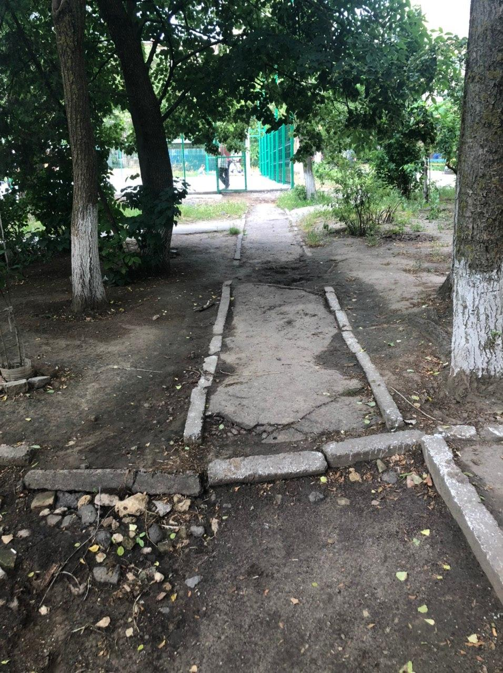
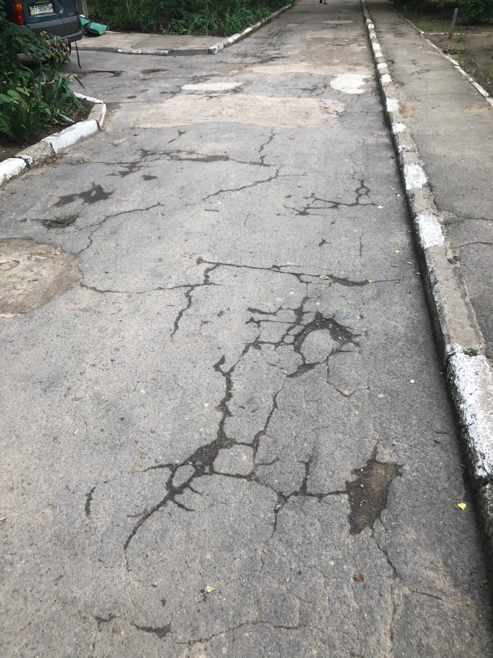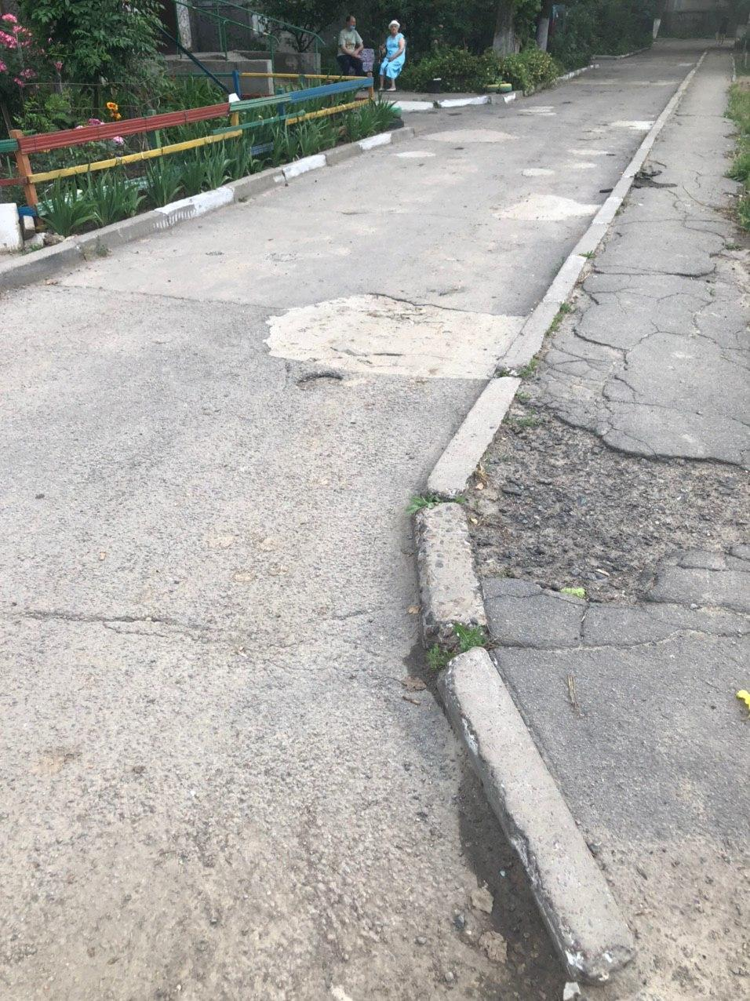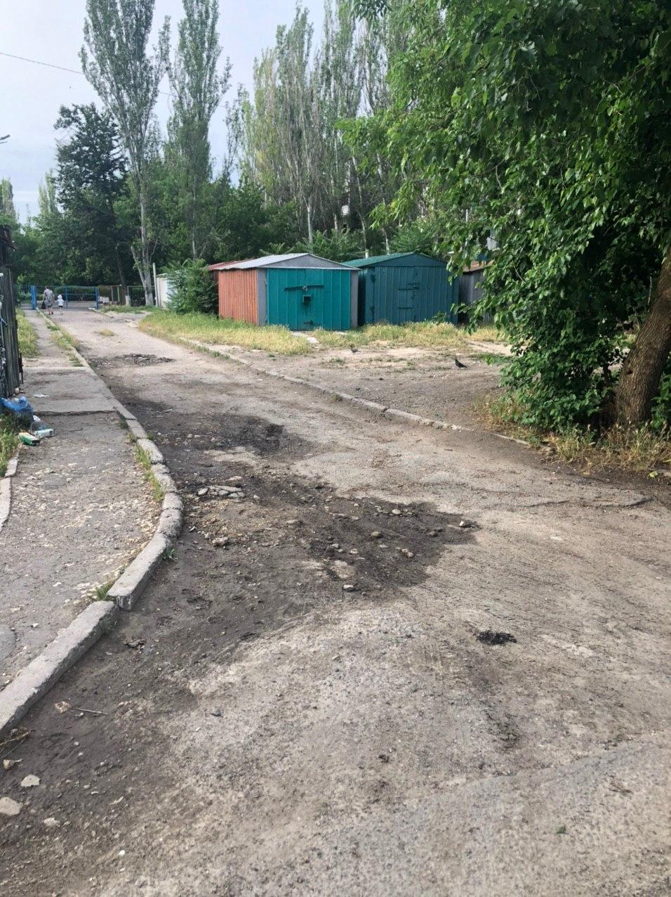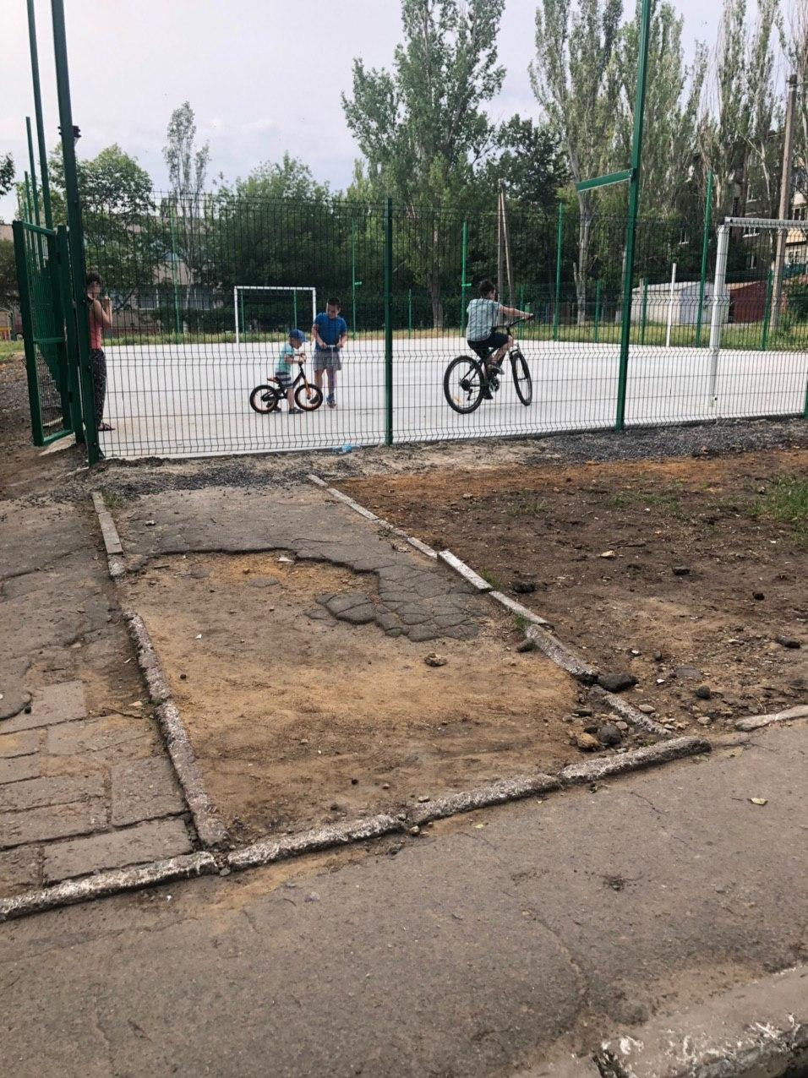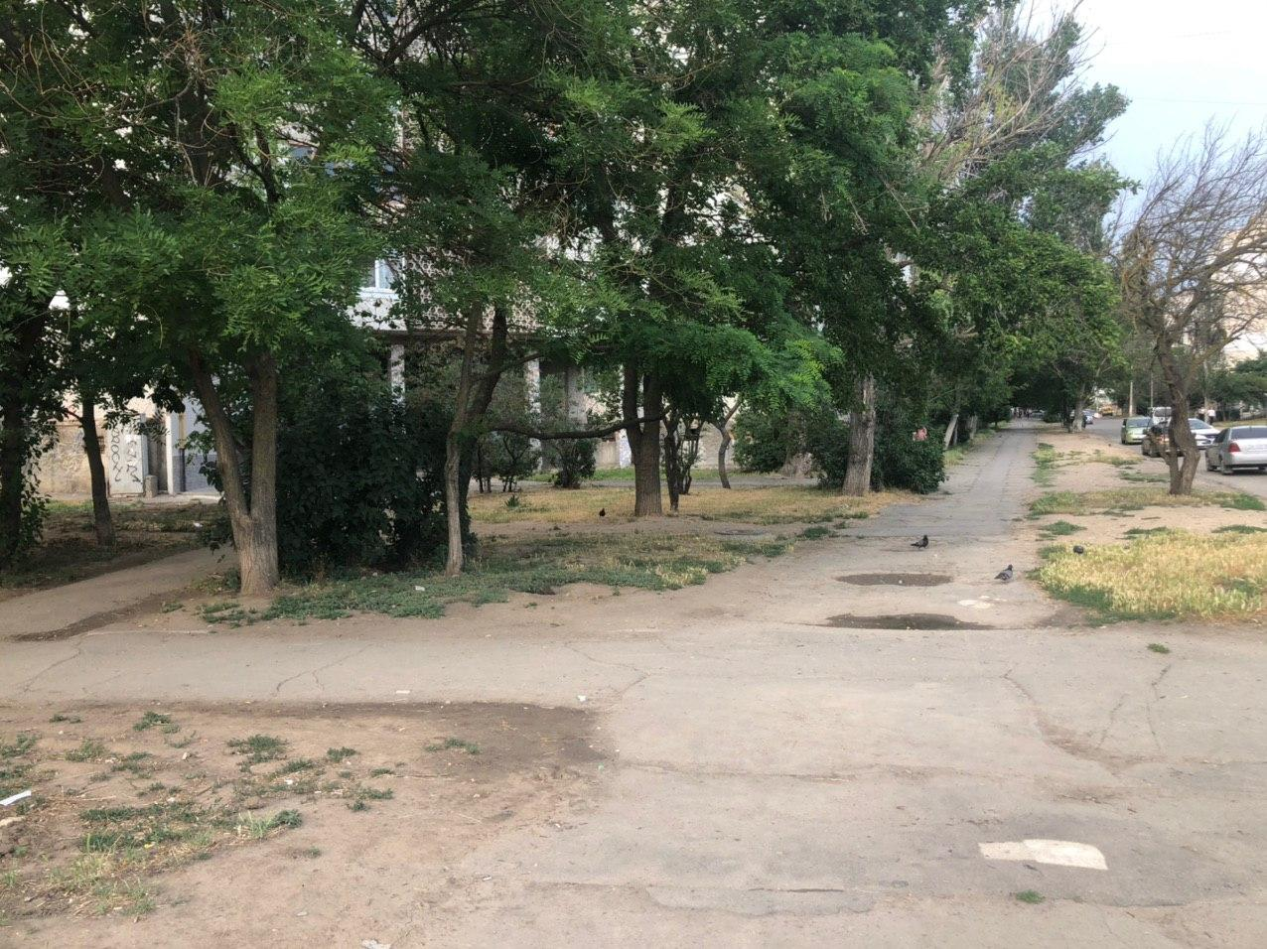
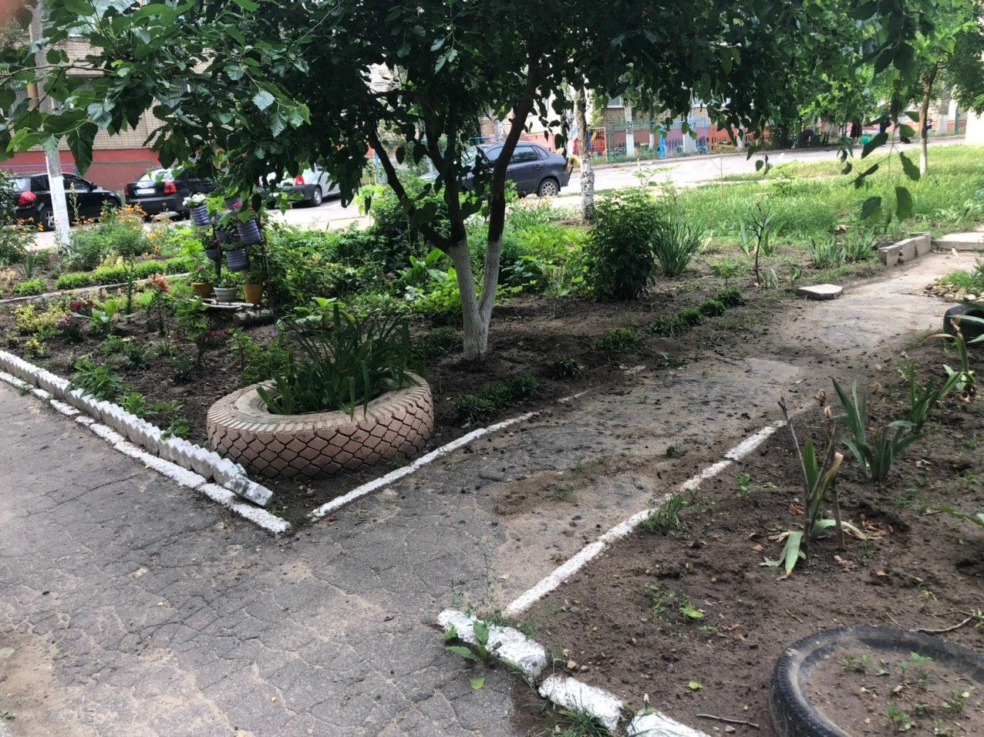
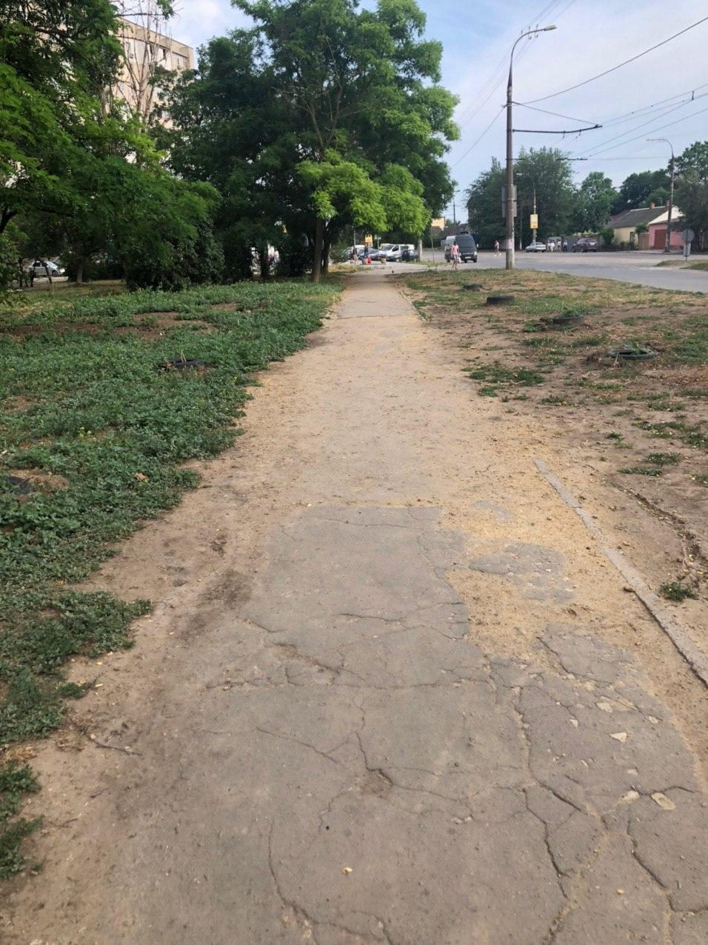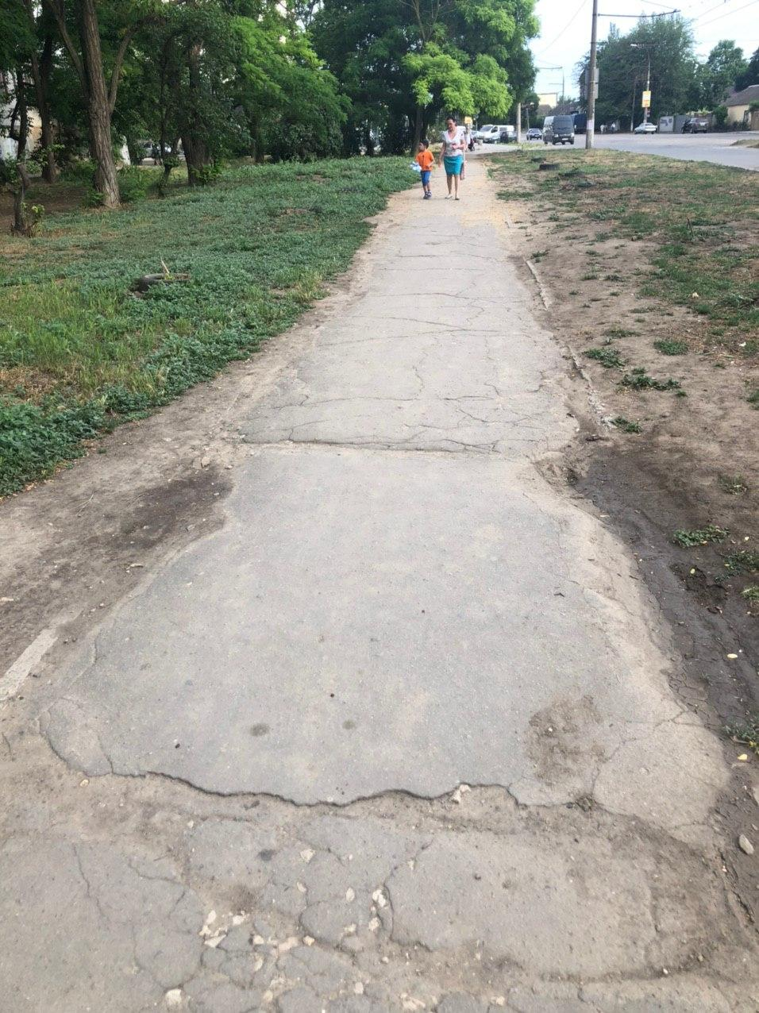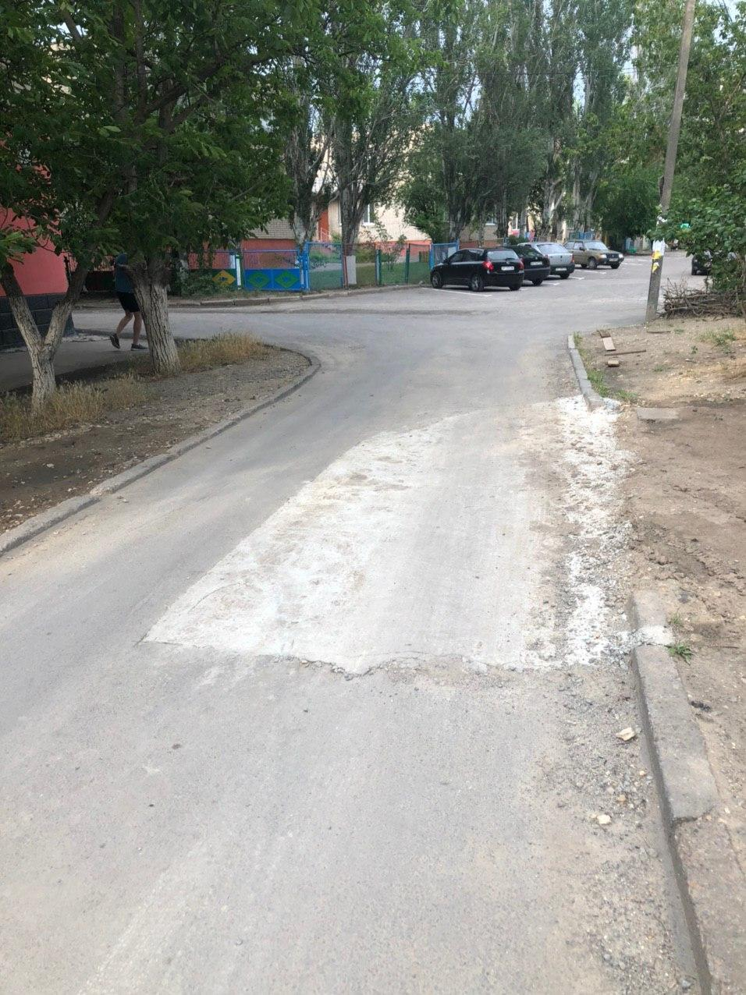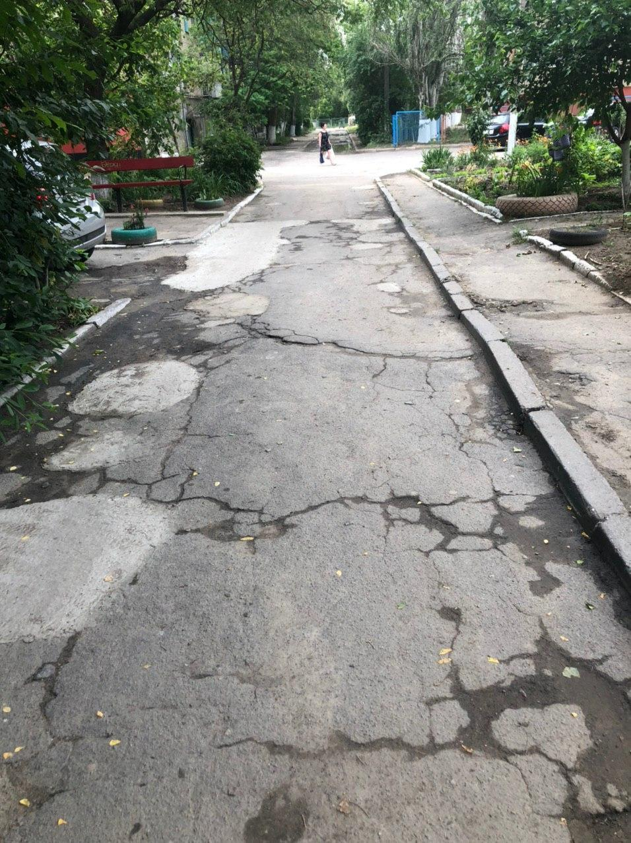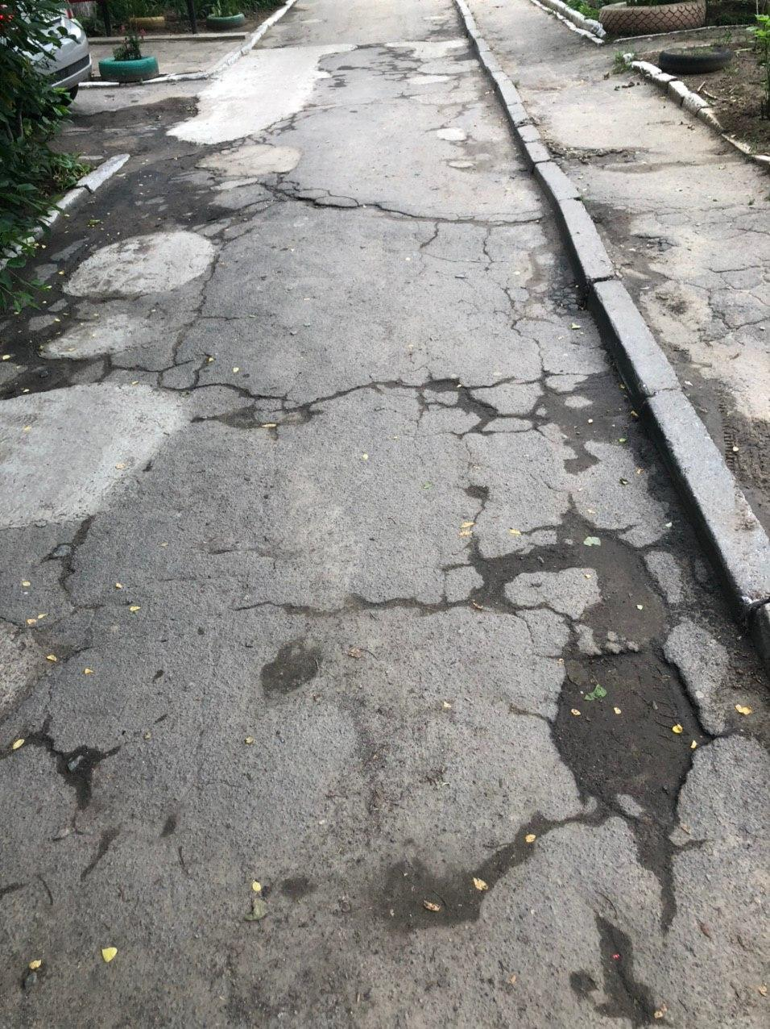

Додаток б.
Мапа із зазначенням запропонованого місця реалізації проекту (викопіювання із Googlemaps)

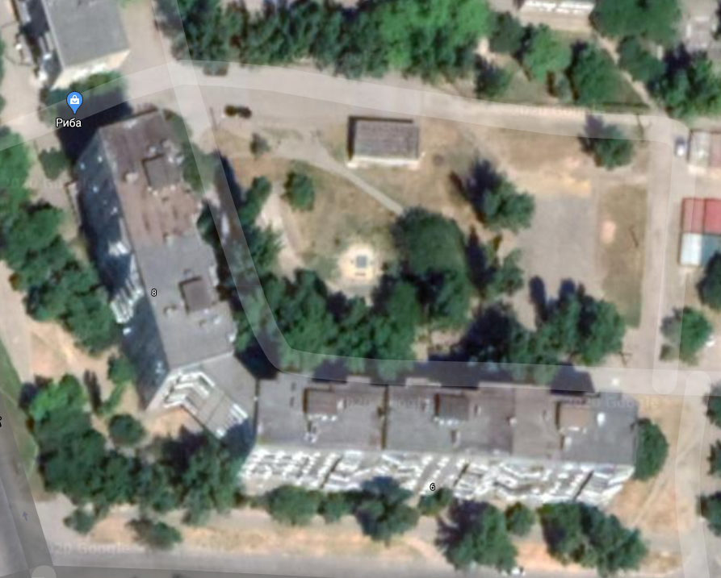

Додаток в.
Схематична мапа зі зазначенням запропонованого місця реалізації проекту

